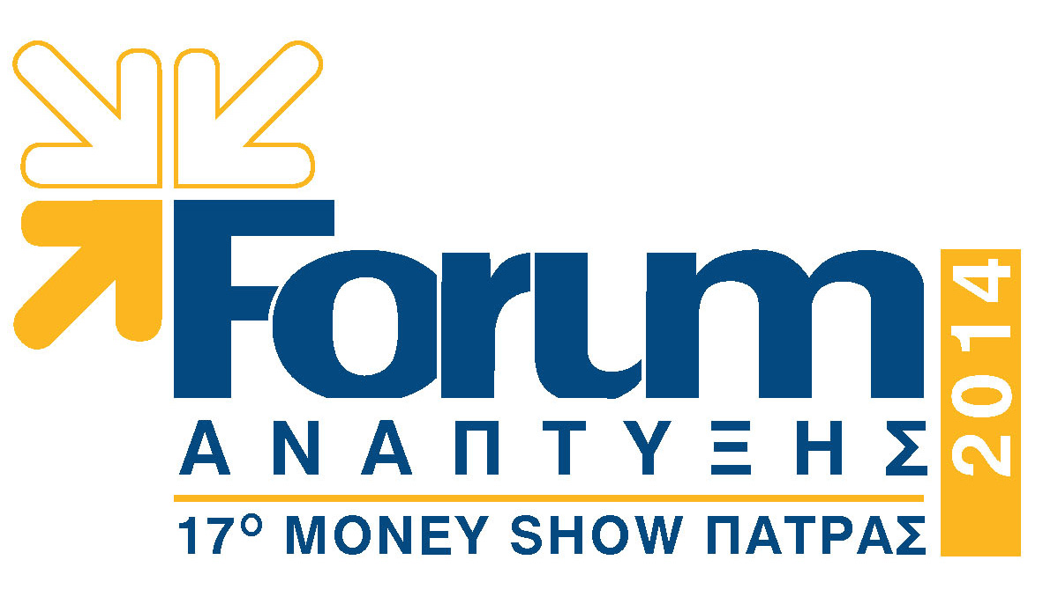

ΔΕΛΤΙΟ ΤΥΠΟΥ

Πραγματοποιείται τη Δευτέρα 10 Νοεμβρίου 2014 στις 6 μ.μ., στην αίθουσα εκδηλώσεων του Επιμελητηρίου Αιτωλοακαρνανίας (Παπαστράτου 53, Αγρίνιο) η Ημερίδα Αιτωλοακαρνανίας του Forum Ανάπτυξης 2014.
Η Ημερίδα εντάσσεται στο πλαίσιο των περιφερειακών εκδηλώσεων του Forum Ανάπτυξης, του κορυφαίου αναπτυξιακού πολυσυνεδρίου-έκθεση της Δυτικής Ελλάδας που πραγματοποιείται για 17^{η} συνεχή χρονιά το διήμερο 22 & 23 Νοεμβρίου στο ξενοδοχείο «ΑΣΤΗΡ» στην Πάτρα.
«Παραγωγική ανασυγκρότηση στην Πράξη» είναι η κεντρική θεματική ενότητα που θα αναδειχθεί στις εκδηλώσεις του φετινού Forum Ανάπτυξης και στην Ημερίδα της Αιτωλοακαρνανίας θα δοθεί έμφαση στο πως αντιμετωπίζεται η κορυφαία αυτή αναπτυξιακή προτεραιότητα στην Αιτωλοακαρνανία.
Ομιλητές στην Ημερίδα Αιτωλοακαρνανίας θα είναι:
- Γιώργος Παπαναστασίου, Πρόεδρος Περιφερειακής Ένωσης Δήμων Δυτικής Ελλάδας-Δήμαρχος Αγρινίου
- Χριστίνα Σταρακά, Αντιπεριφερειάρχης Περιφερειακής Ενότητας Αιτωλοακαρνανίας
- Γιάννης Καρβέλης, Περιφερειακός Διευθυντής Πελοποννήσου & Δυτικής Ελλάδος ΟΑΕΔ
- Κωνσταντίνος Μπόκας, Α’ Αντιπρόεδρος Επιμελητηρίου Αιτωλοακαρνανίας
- Γιάννης Κουρκουμέλης, Πρόεδρος Συνδέσμου Υδατοκαλλιεργητών Νομού Αιτωλοακαρνανίας.
Ιδιαίτερη προσοχή έχει δοθεί από τους οργανωτές της Ημερίδας στην παρουσίαση καινοτόμων δραστηριοτήτων της Αιτωλοακαρνανίας που κάνουν πράξη στο χώρο τους το ζητούμενο συνολικά για τη χώρα και την περιοχή μας νέο παραγωγικό μοντέλο ανάπτυξης.
Συνδιοργανωτής της Ημερίδας Αιτωλοακαρνανίας είναι ο Ο.Α.Ε.Δ. που έχει εντάξει στο πλαίσιο των εργασιών του Forum Ανάπτυξης 2014 το 5^{ο} Forum Εργασίας, μια δυναμική συνεδριακή και εκθεσιακή παρέμβαση του για την ανάδειξη δράσεων κατά της ανεργίας και πρωτοβουλιών τόνωσης της ενεργούς απασχόλησης.
Η Ημερίδα Αιτωλοακαρνανίας υποστηρίζονται από το Επιμελητήριο Αιτωλοακαρνανίας και την εταιρεία Ιχθυοκαλλιεργειών ΣΑΩ, ενώ την οργάνωσή του έχουν η ΣΥΜΒΟΥΛΟΣ ΕΠΕ και η εφημερίδα «Σύμβουλος Επιχειρήσεων».

